report biaya pribadi dan report biaya lain-lain setiap admin memiliki sebuah foreign key berupa Perusahaan. Dan admin hanya dapat menampilkan , menginput , mengedit , menghapus hanya dalam lingkup Perusahaan nya saja. Ini berlaku juga kepada pencatat transaksi.

* 1. Use Case Diagram

Use Case Diagram adalah salah satu dari diagram UML(Unified Modeling Language). Use Case Diagram sering digunakan untuk menggambarkan interaksi dari sistem dengan pengguna

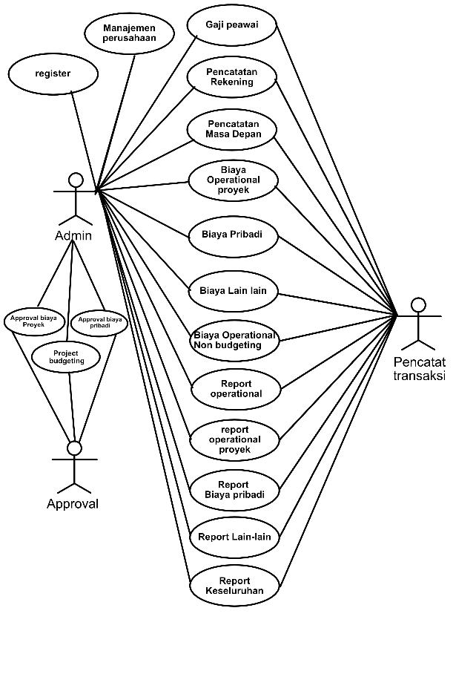

**Gambar 4.5**

**Activity Diagram Register Admin berbeda perusahaan**

Pencatat transaksi dapat melakukan penginputan pada gaji pegawai, pencatatan rekening dan masa depan, biaya operational proyek, pribadi, lain lain dan biaya non operational budgeting serta report operational, operational proyek, lain-lain, dan keseluruhan sedangkan approval approval proyek,dan biaya pribadi serta project budgeting dan admin dapat mengakses semua ditambah register dan manajemen proyek.